بسم الله الرحمن الرحيم
مجموعة صافات للطيران  شركة المقرن للنقل الجوي (AL MOGRAN AIR)  الخرطوم – كافوري | البريد الإلكتروني: mogranair@gmail.com  إشارة الخطاب: نمرة (م ج ١٣٦) | ٢٦ جمادى الأولى ١٤٤٨هـ — ٦ نوفمبر ٢٠٢٦م  مسودة تعاقدية جاهزة للمراجعة والتوقيع | إشارة الخطاب: نمرة م ج ١٣٦ | 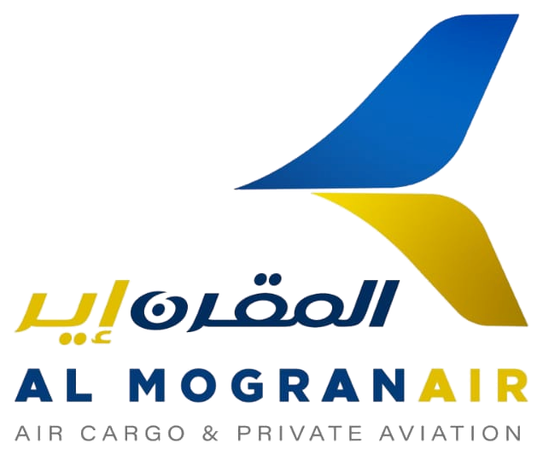

مسودة مذكرة تفاهم وتعاون مشترك في مجال خدمات النقل والإسناد الجوي النفطي
بين شركة المقرن للنقل الجوي (مجموعة صافات للطيران) ووزارة الطاقة والنفط
إنه في يوم .................... الموافق .... / .... / ١٤٤٨هـ (الموافق .... / .... / ٢٠٢٦م) بمدينة الخرطوم، تم الاتفاق والتراضي بين كلٍّ من:
◆ ١. شركة المقرن للنقل الجوي (إحدى شركات مجموعة صافات للطيران)، ومقرها الرئيسي: الخرطوم – كافوري، البريد الإلكتروني: (mogranair@gmail.com)، ويمثلها السيد/ ........................................ بصفته: مدير عام شركة المقرن للنقل الجوي، ويُشار إليها في هذه المذكرة بـ («الطرف الأول»).
◆ ٢. وزارة الطاقة والنفط بجمهورية السودان، ومقرها الرئيسي بمدينة الخرطوم، ويمثلها السيد/ ........................................ بصفته: وكيل وزارة الطاقة والنفط (أو من يفوضه)، ويُشار إليها في هذه المذكرة بـ («الطرف الثاني»).
تمهيد: المرجعية المؤسسية والتكامل الاستراتيجي
حيث إن «الطرف الثاني» هو الجهة السيادية المسؤولة عن الإشراف والتنظيم والتطوير لقطاع النفط والغاز وحقول الإنتاج والمصافي وخطوط الأنابيب ومحطات الضخ وتأمين إمدادات الطاقة بالبلاد ومتابعة معايير السلامة والصحة المهنية والبيئة (HSE)؛ وحيث إن «الطرف الأول» يمتلك الخبرات الملاحية وأسطول المروحيات الألمانية ثنائية المحرك (MBB Bo-105) المطابقة لاشتراطات السلامة النفطية والمدعومة بمراكز الصيانة المعتمدة (MRO) بمجموعة صافات للطيران والقادرة على الهبوط العمودي المباشر في الحقول ومحطات الضخ دون مدارج؛ وإشارةً إلى خطاب الطرف الأول نمرة (م ج ١٣٦)، فقد اتفق الطرفان على الآتي:
المادة (١) و(٢): حجية التمهيد والهدف من المذكرة
يُعد التمهيد أعلاه والملاحق اللاحقة جزءاً لا يتجزأ من هذه المذكرة، وتهدف المذكرة إلى إرساء إطار تعاون استراتيجي لتمكين الطرف الثاني والشركات الوطنية والعاملة تحت إشرافه من الاستفادة من خدمات الطيران العمودي للطرف الأول في مراقبة خطوط الأنابيب وإسناد الحقول ونقل الكوادر والإخلاء الطبي الطارئ.
المادة (٣): مجالات التعاون ونطاق الخدمات الجوية لقطاع النفط والغاز
◆ أ. المراقبة والتفتيش الجوي لخطوط الأنابيب والمنشآت: تنفيذ طلعات المسح والمراقبة الجوية الدورية والطارئة لخطوط أنابيب النفط الخام والمنتجات البترولية ومحطات الضخ ومناطق الامتياز، مع إمكانية الهبوط المباشر بجوار مواقع الصيانة والفرق الأرضية.
◆ ب. نقل الخبراء والمهندسين والوفود الرسمية: نقل قيادات الوزارة والوفود الاستثمارية الأجنبية وخبراء الحفر والإنتاج وتبديل الورديات إلى الحقول النفطية ومربعات الاستكشاف والمصافي، لا سيما في المواقع النائية وخلال فصل الخريف.
◆ ج. الإسناد اللوجستي الحرج ومنع توقف الضخ: الشحن الجوي العاجل لقطع الغيار الحرجة وصمامات وأجهزة التحكم الدقيقة ومعدات الفحص والعينات البترولية لضمان استمرارية التشغيل دون توقف.
◆ د. البحث والإنقاذ والإخلاء الطبي الطارئ (HSE & MEDEVAC): توفير استجابة جوية فورية لحالات الطوارئ والحوادث الصناعية بالحقول ومنشآت الضخ عبر مقصورة مهيأة لاستيعاب نقالتي إسعاف طبي ومرافق صحي.
المادة (٤): التزامات الطرف الأول (شركة المقرن للنقل الجوي)
١. توفير مروحيات ألمانية ثنائية المحرك (MBB Bo-105) مستوفية لكافة شهادات صلاحية الطيران ومتطلبات سلطة الطيران المدني السوداني واشتراطات السلامة النفطية، ومدعومة بصيانة مجموعة صافات للطيران. ٢. توفير أطقم طيران ومهندسين مؤهلين مع التغطيات التأمينية المعتمدة. ٣. منح مهام الطرف الثاني والشركات التابعة له أولوية الجدولة والاستجابة وتعرفة تفضيلية خاصة وفق الملحق المالي.
المادة (٥): التزامات الطرف الثاني (وزارة الطاقة والنفط)
١. تسمية ضابط اتصال معتمد للتنسيق وجدولة المهام المخططة والطارئة وتزويد الطرف الأول بإحداثيات مهابط الحقول ومحطات الضخ. ٢. التنسيق لتأمين المهابط الميدانية وتسهيل تزود مروحيات الطرف الأول بوقود الطائرات (Jet A-1) في المصافي والحقول ومحطات الضخ الرئيسية لتغطية كامل المسارات البعيدة. ٣. تزكية واعتماد الطرف الأول كناقل جوي وطني موصى به لدى الشركات الوطنية والعاملة بقطاع النفط وخطوط الأنابيب (سودابت، بشائر، بترو إنرجي، النيل للبترول، ومربعات الامتياز).
المادة (٦) و(٧): نماذج التشغيل واللجنة الفنية المشتركة
تُنظم الترتيبات المالية بموجب عقود تنفيذية وفق خيارات مرنة: (١) باقات ساعات طيران سنوية أو ربع سنوية (Block Hours) بتعرفة تفضيلية، أو (٢) تخصيص مروحية جاهزة تحت الطلب (Dedicated Standby) لإسناد الحقول وخطوط الأنابيب، أو (٣) رحلات عند الطلب (Charter). ويشكّل الطرفان خلال سبعة (٧) أيام من التوقيع «لجنة فنية وتشغيلية مشتركة» لإعداد العقد التنفيذي ودليل إجراءات التشغيل القياسية (SOPs) وخارطة نقاط الوقود خلال خمسة عشر (١٥) يوماً.
المادة (٨) و(٩) و(١٠): السرية، مدة المذكرة، والنسخ المعتمدة
يلتزم الطرفان بالحفاظ التام على سرية كافة البيانات والإحداثيات والمسارات النفطية. تسري هذه المذكرة لمدة سنة ميلادية (١٢ شهراً) قابلة للتجديد التلقائي، ويُحسم أي خلاف ودياً بروح الشراكة الوطنية، وحُررت من نسختين أصليتين بيد كل طرف نسخة للعمل بموجبها.
عن الطرف الأول — شركة المقرن للنقل الجوي | عن الطرف الثاني — وزارة الطاقة والنفط
الاسم: .................................................  الصفة: مدير عام شركة المقرن للنقل الجوي  التوقيع: ...............................................  الختم الرسمي: | الاسم: .................................................  الصفة: وكيل وزارة الطاقة والنفط  التوقيع: ...............................................  الختم الرسمي:

